Г.О.У. детский сад №1059

Ражева Л.Р.
Непосредственная организованная деятельность: 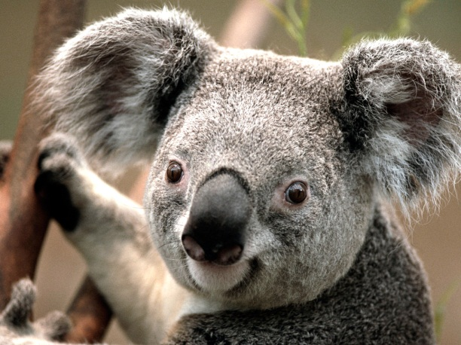

2011г. 20 04.

Интегрированная организация образовательной деятельности.

Животные жарких стран.

Цель: Дать детям элементарное представление об особенностях животных проживающих в Африки. Формировать представления о связях, взаимодействиях и взаимозависимости животных со средой их обитания.

Материалы к занятию : Географическая карта. Оборудование к опыту. Картинки и фигурки диких животных. Финики.

Ход :
Непосредственной, организованно - образовательной деятельности:

Ребята сегодня мы с вами отправимся в путешествие. Вы любите путешествовать?

Доплывём до Занзибара,
Поплутаем по Сахаре,
Поглядим Килиманджаро,
Погуляем с Гиппопо
По широкой Лимпопо.

Ну как догадались, куда мы отправимся путешествовать? Правельно в Африку. Посмотрите это географическая карта. Кто может найти Африку? Если дети затрудняются, то воспитатель сам показывает её на карте и на глобусе.
Как вы думаете, на каком транспорте лучше отправиться в путешествовать? Ответы детей.
Я предлагаю отправиться на самолёте можете подойти ко мне и получить билеты. (дети рассаживаются по местам согласно приобретённым билетам.) Пока мы летим на самолете нам «Тётушка сова» расскажет и покажет нам Африку. После просмотра фильма подводим итог, что Африка самый жаркий континент на земле.
Воспитатель показывает картинку с верблюдом и называет его «кораблём пустыни.»
Почему как вы думаете?
Движения такие же плавные как у корабля. Верблюды перевозят тяжелые грузы, людей. Это очень сильные и выносливые животные.
Почему не жарко им в пустыне?
Длинная и густая шерсть защищает тело верблюда от палящих солнечных лучей.
Проиллюстрировать это можно следующим образом. На стол ставится зажженная лампа, и детей просят поднести руку поближе к ней.
Что надо сделать? Что- бы не убирая руку не чувствовать жара. Надо чем- то защитить руку, т. есть поставить между жаркой лампой и рукой экран , например, кусок меха.
Песок такой горячий, что обжигает ноги. чем они защищены у верблюда? копытами. Какие они у верблюда? На ногах у него толстые мозоли. Как вы думаете какими должны быть эти мозоли, чтобы верблюду было удобно ходить по песку, чтобы ответить на этот вопрос, надо провести эксперимент в небольшую ёмкость насыпется песок, для опыта так же необходим отточенный с одного конца карандаш.
Представьте, что вы оказались в пустыне. Попробуйте пройти в туфлях на каблуках (острие карандаша) и в больших ботинках на широкой подошве без каблука (обратная сторона карандаша).
Что вы заметили? Что острые «каблуки» проваливаются в песок , а широкие подошвы -нет.
Вы уже знаете, что в природе нет ничего случайного, поэтому мазоли у верблюда широкие.
Поедем дальше и мы на «короблях пустыни» (имитация поездки на верблюдах). И вдруг пред нами небольшое озеро ,по берегам которого растут финиковые пальмы.
Физ-культ минутка: это оазис. Отдахнём здесь (потанцуйте под музыку «Чунга-чанга») в оазисе живут животные и люди. Они угощают нас финиками с финиковой пальмы .Финики питательны,сладкие. И их с удовольствием едят верблюды.
Пустыня осталась позади. Впереди — африканская саванна.
Сделаем прогулку по саванне наблюдаем за её обитателями.

Грива есть,но он не лошадь?
Нет короны,а он царь
(Лев)
Это царь зверей-лев. Где же он,почему мы его не видим? Цвет шерсти позваляет льву быть не заметным среди желтой сухой травы. Почему льву важно быть не заметным? Он хищник, он выслеживает добычу .

Ноги длинные, но шея у него ещё длинее (Жираф)
Жираф. У него длинные ноги. Длинная шея. Он высотой с двух-этажный дом и достигает до самых верхушек высоких деревьев, срывая листья самое любимое лакомство жирафа — листья акации. Рядом с жирофом часто пасутся зебры, антилопы, газели, страусы. Чем привлекает их жираф? Высокий рост, чуткие уши, и зоркие глаза помогают ему увидеть приближающегося хищника и обьявить всем тревогу. Глаза у жирафа так посажены, что не поворачивая голову, он видит всё вокруг. В африке живет самая крупная птица в мире о ней говорят :
И петь не поёт,
И летать не летает.
За что же народ,
Его птицей считает? (Б. Заходер)

Кто же это? иллюстрация страуса. ОН не умеет летать почему же его считают птицей, у страуса есть крылья правда служат они ему лишь украшением. На голове, как и у всех птиц клюв. У страуса длинные и очень сильные ноги, на которых он бегает, так же быстро, как лошади. Страус птица сильная и задиристая. Заметев опасного зверя, он прой сам бросается им на встречу. Удар ноги страуса такой же сильный, как удар ноги лошади.
А вот и африканские гиганты. Узнали вы их? Это слоны.
Как вы думаете, осмелется ли лев напасть на слона? Слон могучий - очень сильное животные , льву с ним не справится.
Самое удивительное у слона хобот. Что делает им слон? С помощью хобота слон собирает листья иплоды с деревьев, рвет траву, пьёт. Им он играючи переносит, довольно толстое дерево. Хоботом слон защищаеться от врагов, вырожает нежность, поглаживая с любовью своих детёнышей.
В жаркой Африке живёт,
отростил большой живот.
Чтобы от жары укрыться,
забирается в водицу.
(Бегемот).
Пасть у бегемота огромная, клыки достигают 65см в длину (показать на ленейке). Особенно большие клыки на нижней челюсти. Этой челюстью он набирает водоросли со дна, как ковшом экскаватора. Детёныши бегемота часто выседают на спинах своих родителей, как на серых мокрых скалах. А если мать поплывёт -маленький бегемот стоит на ней, как капитан на капитанском мостике.
Смотри -зелёное бревно,
лежит тихонечко оно.
Но коль откроет
свою пасть,
от страха
можешь ты упасть.
(Крокодил).
Правельно в Африке живут крокадилы, они как и черепахи откладывают в песке свои яйца и оттуда вылупляются их детёныши.
Африканские лошадки
одеваються в тельняшки
(Зебры)
Полосатый- словно зебра,
и усатый словно кот,
по лесным зелённым дебрям
на охоту он идёт.
(тигр).
Люблю дразниться и кривляться,
и на лианах кувыркаться.
(Обезьяна)
Физ-культ минутка: игра «море волнуется раз...» Фигура животных жарких стран замри.

на столе лежит лист ватмана, разукрашенный гуашью (Африканский ландшафт) предложить детям вместе с родителями нарисовать красками животных которых они изобразили в ире.

